BMI PV Premium Tegalit Basic-Set 5

BMI Deutschland BRAAS

Eigenschaften

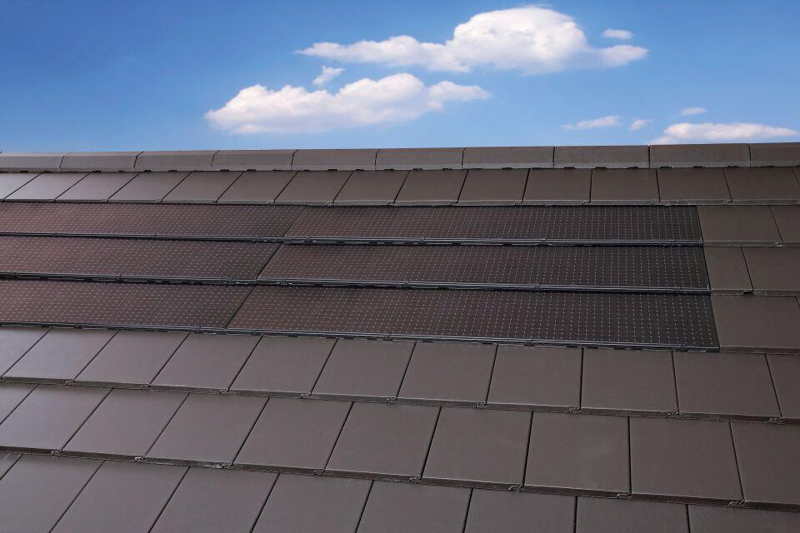

GTIN:

4015506356038

HAN:

03361705

Anordnung

Indachmontage

Ausführung Solarzellen

Monokristalline Silizium-Solarzellen

Produkt

Solarmodule

Breite (mm)

18.000,00

Länge (mm)

3.060,00

Gewicht (kg)

1.012,00